Министерство науки и высшего образования Российской Федерации

Федеральное государственное бюджетное образовательное учреждение высшего образования

«НАЦИОНАЛЬНЫЙ ИССЛЕДОВАТЕЛЬСКИЙ

МОРДОВСКИЙ ГОСУДАРСТВЕННЫЙ УНИВЕРСИТЕТ

ИМ. Н.П. ОГАРЁВА»

(ФГБОУ ВО «МГУ ИМ. Н.П. ОГАРЁВА»)

Институт наукоемких технологий и новых материалов

Кафедра физического материаловедения

ОТЧЁТ О ЛАБОРАТОРНОЙ РАБОТЕ №4

по дисциплине: Введение в цифровую схемотехнику

Счетчики

Автор отчёта __________________ А. Е. Конышев

подпись, дата

Обозначение лабораторной работы: ЛР–02069964–02.03.02–08–23

Направление подготовки 02.03.02 Фундаментальная информатика и информационные технологии

Руководитель работы ___________________С.В. Ильин

подпись, дата

Саранск 2023

**Цель работы:**

1. Углубление и закрепление теоретических знаний по схемотехническому проектированию и применению логических элементов наиболее распространенных типов счетчиков.
2. Получение навыков компьютерного моделирования счетчиков в среде Multisim.

**Ход работы:**

1. Ознакомиться с теоретическим материалом
2. Выполнить задания
3. Ответить на контрольные вопросы

**Задания:**

1. Выполнить синтез и реализовать на триггерах схему счетчика ч произвольным модулем счета по указанию преподавателя.
2. Осуществить моделирование заданного логического устройства в среде Multisim:

– Изучить работу виртуальных измерительных приборов.

– Снять основные параметры спроектированного устройства, а также провести исследование одной из схем по указанию преподавателя 

**Описание выполнения работы**

1. Построим счетчик на микросхеме 74LS112N – JK Триггер с обратным динамическим входом. Будем считать по модулю 7. Для этого потребуется 3 микросхемы, источник питания. Сигналы будем генерировать с помощью Функционального генератора, а анализ проведем с помощью Логического анализатора. Готовая схема показана на рисунке 4.1

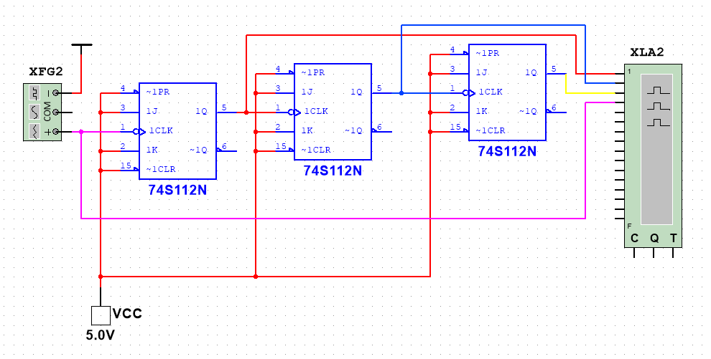

Рисунок 4.1 – Счетчик по модулю 7 на базе 74LS112N

Анализ показан на рисунке 4.2

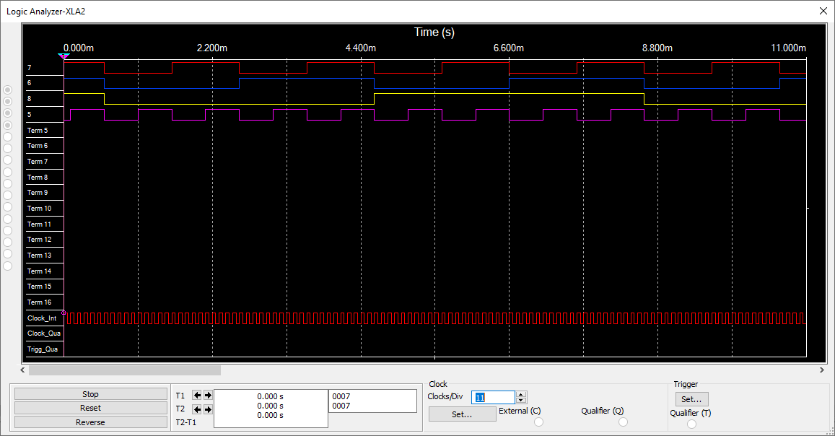

Рисунок 4.2 – анализ построенного счетчика.

1. Построим счетчик по модулю 11 с использованием встроенных микросхем. За основу возьмем микросхему 74LS93N. для реализации модуля сложения потребуется ЛЭ И, который соединит определенные выходящие провода микросхемы. Так как модуль равен 11 – значит максимальное число равно 10 = 8 + 2 = 23 + 21, значит замкнуть нужно 4 и 2 выходы. Данная схема показана на рисунке 4.3

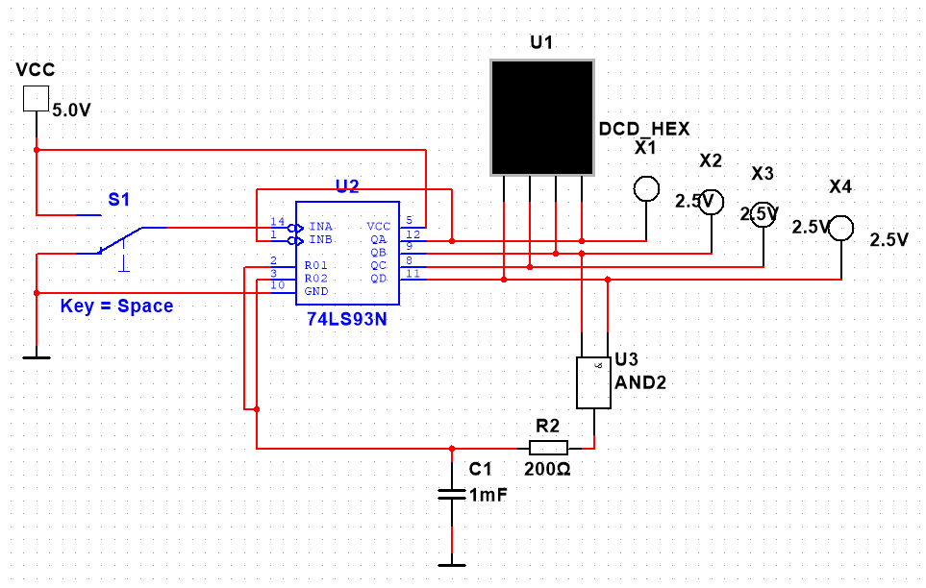

Рисунок 4.3 – Счетчик по модулю 11.